МИНОБРНАУКИ РОССИИ
Федеральное государственное бюджетное образовательное учреждение высшего образования
«ВЛАДИВОСТОКСКИЙ ГОСУДАРСТВЕННЫЙ УНИВЕРСИТЕТ»
(ФГБОУ ВО «ВВГУ»)
ИНСТИТУТ ИНФОРМАЦИОННЫХ ТЕХНОЛОГИЙ И АНАЛИЗА ДАННЫХ КАФЕДРА ИНФОРМАЦИОННЫХ ТЕХНОЛОГИЙ И СИСТЕМ

ОТЧЕТ
ПО ЛАБОРАТОРНОЙ РАБОТЕ №6
По дисциплине
«Информатика и программирование»

Студент
гр. БИН-25-2 Д.В. Тимкин
Ассистент
преподавателя М.В. Водяницкий

Владивосток 2025
Задание

Выполнить задания на Python и оформить отчет по стандартам ВВГУ.
Задание 1.
Написать функцию, которая конвертирует время из одной величины в другую.
На вход подается:
- число (величина времени) * исходная единица измерения * единица измерения,
в которую нужно перевести
Функция должна вернуть конвертированное значение
Задание 2.
Пользователь делает вклад в банке в размере ‘a‘ рублей сроком на ‘n‘ лет
Процент по вкладу **зависит от суммы и срока**
**Зависимость от суммы:**
- каждые 10 000 рублей увеличивают ставку на 0.3* но суммарное увеличение не
может превышать 5* минимальный вклад - 30 000 рублей
**Зависимость от срока:**
- первые 3 года - 3* от 4 до 6 лет - 5* более 6 лет - 2
Необходимо написать функцию, которая рассчитывает прибыль пользователя без
учета первоначально вложенной суммы
Используется сложный процент: каждый год процент начисляется на текущую
сумму вклада
На вход подаются: сумма вклада и количество лет. Результат: сумма прибыли (не
весь вклад, а только заработанные проценты)
Задание 3.
Написать функцию для вывода всех простых чисел в заданном диапазоне. Нужно учитывать некорректные данные (например, начало больше конца или диапазон без
простых чисел)
На вход подаются два числа: начало и конец диапазона (включительно). На выходе
- список всех простых чисел или сообщение об ошибке
(Формат вывода списка простых чисел может быть любым удобным: в строку
через пробел, в несколько строк и т.п.)
Задание 4.
Реализовать функцию сложения двух матриц
При сложении двух матриц получается новая матрица того же размера, где каждый
элемент - это сумма элементов с тем же индексом из двух исходных матриц
Ограничения:
* складывать можно только матрицы одинакового размера * размер матрицы должен быть строго больше 2 (например, 3×3, 4×4 и т.д.) * при нарушении условий нужно вывести
сообщение об ошибке
На вход подаются:
1. размер матрицы ‘n‘ (для квадратной матрицы ‘n × n‘) 2. элементы первой
матрицы (по строкам, через пробел) 3. элементы второй матрицы в таком же формате Результат - новая матрица (в том же формате), либо сообщение об ошибке
Пример (один из возможных вариантов формата):
Вход:
“‘txt 2 2 5 5 3 5 2 4 1 “‘
Выход:
“‘txt 7 7 9 4 “‘
Пример с ошибкой (слишком маленький размер, неправильный ввод и т.п.):
“‘txt 1 4 5 “‘ Выход: “‘txt Error! “‘
Задание 5.
Написать функцию, которая определяет, является ли строка палиндромом
Палиндром - это строка, которая читается одинаково слева направо и справа налево (обычно без учета пробелов, регистра и знаков препинания - эти правила нужно явно
задать в своей реализации)
На вход подается строка. На выходе:
* ‘Да‘, если это палиндром * ‘Нет‘, если это не палиндром

Содержание

- Выполнение работы ........................................................................................................... 6
  - Задание 1 ........................................................................................................................... 6
  - Задание 2 ........................................................................................................................... 6
  - Задание 3 ........................................................................................................................... 7
  - Задание 4 ........................................................................................................................... 8
  - Задание 5 ........................................................................................................................... 9

1 Выполнение работы

1.1 Задание 1
В данном задании была реализована программа для конвертации времени из одной единицы измерения в другую. Пользователь вводил числовое значение времени, исходную единицу измерения и целевую единицу. После проверки корректности введенных данных выполнялось преобразование и выводился результат.
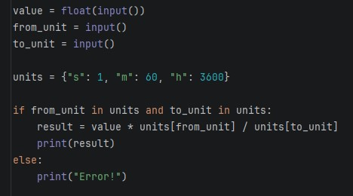
Рисунок 1 — Листинг программы для задания 1 Пояснение работы программы:
- Программа запрашивает числовое значение времени и сохраняет его в переменную value.
- Пользователь вводит исходную и целевую единицы измерения времени.
- Создается словарь units, содержащий коэффициенты перевода секунд, минут и часов.
- Проверяется наличие введенных единиц в словаре units.
- Если проверка пройдена, выполняется перевод величины времени.
- Результат вычислений выводится на экран.
- Если введена некорректная единица измерения, выводится сообщение об ошибке.

1.2 Задание 2
В данном задании была реализована программа для расчета прибыли по банковскому вкладу с использованием сложного процента. Процентная ставка зависела от суммы вклада и срока размещения средств. Результатом работы программы являлась сумма заработанных процентов.
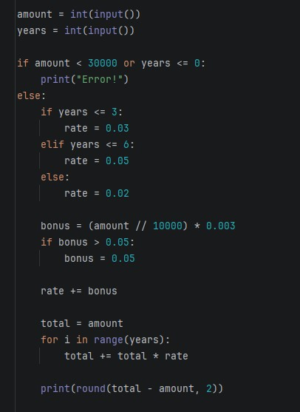

Рисунок 2 — Листинг программы для задания 2 Пояснение работы программы:
- Программа запрашивает сумму вклада и срок размещения в годах.
- Проверяется корректность введенных данных.
- В зависимости от срока вклада определяется базовая процентная ставка.
- Рассчитывается дополнительная надбавка к ставке в зависимости от суммы вклада.
- Надбавка ограничивается максимальным значением.
- Итоговая процентная ставка формируется путем сложения базовой ставки и надбавки.
- С помощью цикла рассчитывается итоговая сумма вклада по сложному проценту.
- На экран выводится сумма прибыли без учета первоначального вклада.

1.3 Задание 3
В данном задании была разработана программа для поиска всех простых чисел в заданном диапазоне. Программа учитывала возможный некорректный ввод данных и выводила сообщение об ошибке при отсутствии простых чисел.
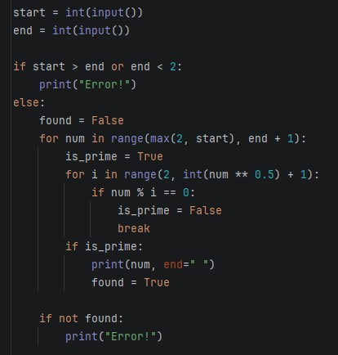
Рисунок 3 — Листинг программы задания 3 Пояснение работы программы:
- Программа запрашивает начало и конец диапазона чисел.
- Проверяется корректность введенного диапазона.
- Запускается цикл перебора чисел в заданном диапазоне.
- Для каждого числа выполняется проверка на простоту.
- Проверка осуществляется делением на числа до квадратного корня.
- Если число является простым, оно выводится на экран.
- При отсутствии простых чисел выводится сообщение об ошибке.

1.4 Задание 4
В данном задании была реализована программа для сложения двух квадратных матриц одинакового размера. Перед выполнением операции проверялся размер матриц, и при нарушении условий выводилось сообщение об ошибке.
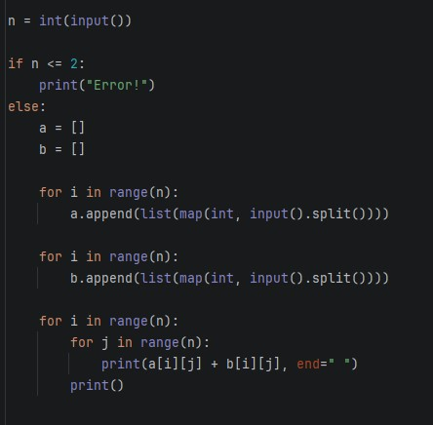
Рисунок 4 — Листинг программы задания 4 Пояснение работы программы:
- Программа запрашивает размер квадратной матрицы n.
- Проверяется условие, что размер матрицы больше двух.
- Вводятся элементы первой матрицы построчно.
- Вводятся элементы второй матрицы аналогичным образом.
- Запускаются вложенные циклы для сложения соответствующих элементов.
- Результаты сложения выводятся в виде новой матрицы.
- При некорректном размере матрицы выводится сообщение об ошибке.

1.5 Задание 5
В данном задании была создана программа для определения, является ли введенная строка палиндромом. При проверке не учитывались регистр символов и небуквенно-цифровые знаки.
Результат проверки выводился на экран.
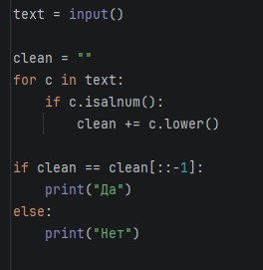
Рисунок 5 — Листинг программы задания 5
Пояснение работы программы:
- Программа запрашивает ввод строки.
- Создается пустая строка для хранения обработанного текста.
- Выполняется перебор всех символов исходной строки.
- В строку добавляются только буквенно-цифровые символы в нижнем регистре.
- Полученная строка сравнивается с перевернутым вариантом.
- Если строки совпадают, выводится сообщение «Да».
- Если строки не совпадают, выводится сообщение «Нет».

